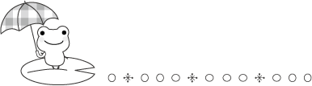

**☆こんな時は水遊びを控えましょう**

楽しく安全に水遊びをするには

ほけんだより

６月号

聖隷こども園

　　　保育園　保健部会

2020.6.1

**体温をはかり、**

**体調をチェックしよう**

**頭**

・頭が痛い

**目**

・充血している

・目やにが出ている



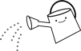

　子どもたちが楽しみにしている、水遊びの季節がもうすぐやってきます。みんな元気に夏の活動が

**耳**

・耳が痛い

・耳垂れがある

できるよう、皮膚の状態をはじめ、子どもの体調をよく見ましょう。

**鼻・のど**

・鼻水が出る

・のどが痛い

・咳が出る

**お腹**

・お腹が痛い

・下痢や軟便

・食欲がない

**皮膚**

・傷がある、化膿している

・湿疹がある

皮膚の病気について

夏に注意したい皮膚の感染症があります。普段はじっくり見る機会の少ない首の後ろ側や脇の下、脚の付け根、汗のたまりやすい肘膝の裏側など、入浴時に観察するといいですね。もし下記に該当しそうな場合は、**早めに皮膚科で診てもらい治療をしましょう。**

＊薬を飲んでいる、ホクナリンテープ等の貼り薬をしているなど、園の判断で水遊びを控える場合があります。

毎日のスキンケアでお肌の健康を保ちましょう

肌荒れがあると皮膚の病気にかかりやすくなるため、日頃からのお手入れが大切です。「皮膚を清潔に保つ」「皮膚の乾燥を防ぐ」といった、スキンケアをしましょう。

ポイント１

皮膚を洗うときは、**石けんをよく泡立て、その泡で**

**洗います**。泡が皮膚の汚れをはがし取って包み込むと

共に、クッションとなって摩擦による皮膚の刺激を少

なくする働きがあります。

**＊イラストの丸印が洗い残しの多い部位です。**

○水いぼ（伝染性軟属腫）

特徴　１～５mm（まれに１cm越えることもあります）くらいの大きさの、丸く光ったイボで、真ん中がくぼんでいることもあります。多くの場合は、数個～数十個集まっています。

ウイルスによってうつり、皮膚と皮膚がこすれ合うところによくできます。**掻き壊され広がっていきます**。

○とびひ（伝染性膿痂疹）

特徴　虫刺されやあせもなどのすり傷から菌が入り、水ぶくれやジュクジュクした状態になります。感染力が強く、**患部を触った手を介して他の皮膚にうつります。**

**＊園生活での注意点**

水いぼ・とびひ共に、触れるとうつる可能性があるため、

**衣類や絆創膏などでしっかり患部を覆ってください。**

**＊水遊びでの注意点**

水を介してうつることはありません。しかし、患部を掻くと悪化しやすく、水遊びの後は皮膚の状態が悪くなりやすいです。水いぼは覆ってあれば可能ですが、とびひは受診し治療をしてかさぶたになってからにしましょう。

ポイント2

保湿剤や軟膏を塗る際は下記に気をつけましょう。

１．塗る人の手はきれいに洗っておきます

２．入浴後、水分を拭き取ったらできるだけ早く塗りましょう

３．たっぷり皮膚に乗せるように塗ります

※量は下のイラストを参考にしてください



[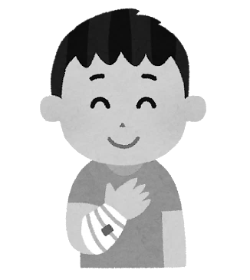](https://3.bp.blogspot.com/-mLSGAuLw3bs/VGLLE1qMDJI/AAAAAAAAot0/fpLwUBXxzKA/s800/chiryou_syochi_boy.png)